**关于2023年6月全国大学英语四、六级考试**

**网报系统学籍信息及资格科目核对的注意事项**

根据国家教育部考试中心、江苏省教育考试院相关规定,自2019年起，我省全面推行大学英语四、六级考试**网上报名**工作，即**由学生本人登录网报系统自行完成信息确认、考试报名、在线缴费及打印准考证等事宜。**

按照省考试院工作进程要求，所有在校学生的学籍信息及照片将在报名开始前上传至CET网报系统。为确保考生信息准确无误，请学生本人于**2023年4月18日9时至4月25日12时期间登录网报系统核对本人基本信息及资格科目**。现将有关事项通知如下：

**一、注册ETEST通行证**

新用户进入四六级网报系统需要在ETEST上注册个人账号，并生成个人专属的ETEST通行证。请按照以下步骤完成新用户注册。（**已经有通行证账号的学生可以直接使用**）

1.考生登录报名网站<http://cet-bm.neea.edu.cn>，点击“注册新用户”按钮。

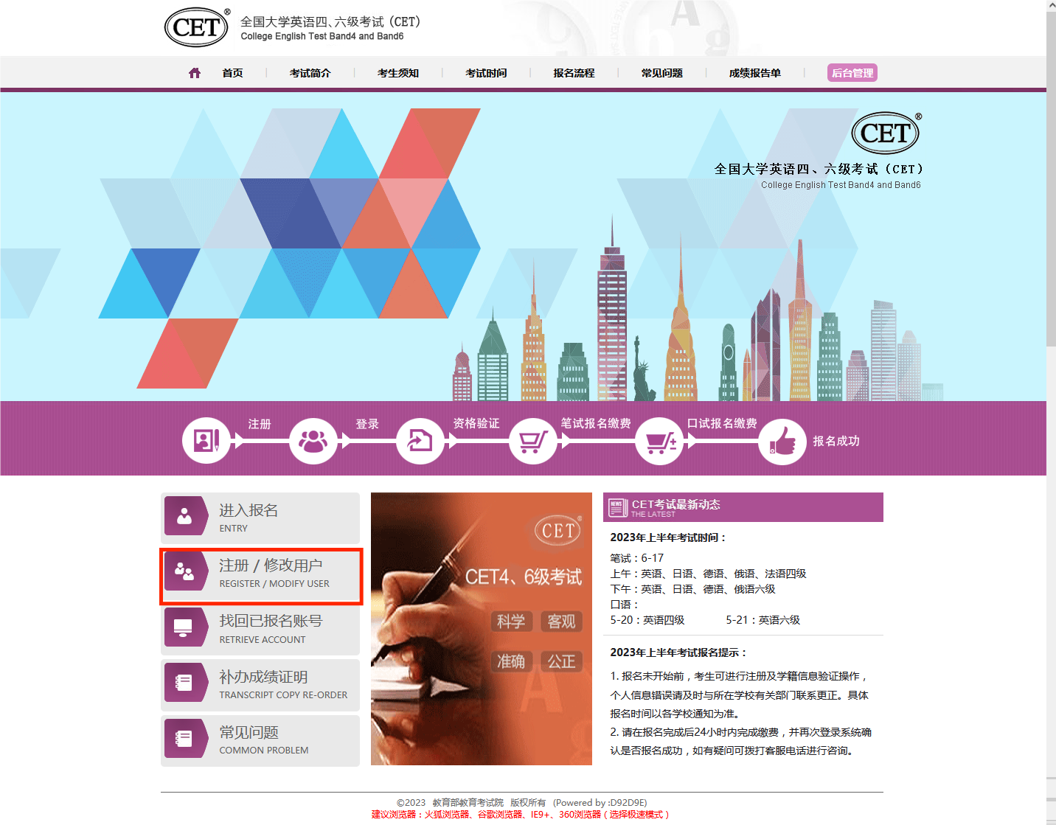

2.按照界面提示进行注册。**注册账号必须是电子邮箱，请各位同学使用个人常用邮箱进行注册**；**务必按要求完成注册并牢记账号密码！否则将无法报名四六级考试！**

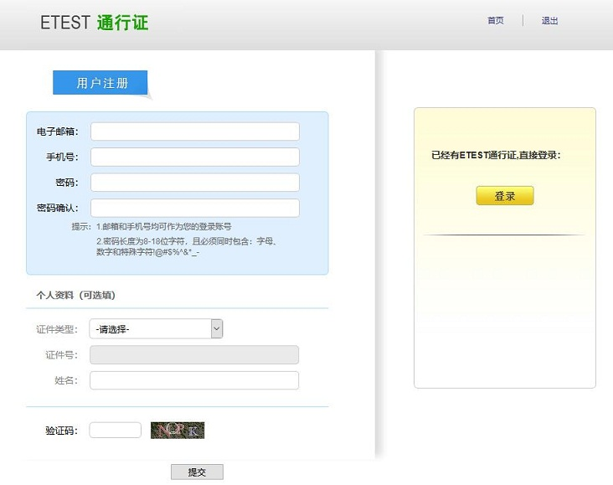

**二、登录报名系统核对信息**

1.注册完ETEST通行证后，考生进入报名网站<http://cet-bm.neea.edu.cn>，点击“进入报名”按钮，输入账号密码登录。

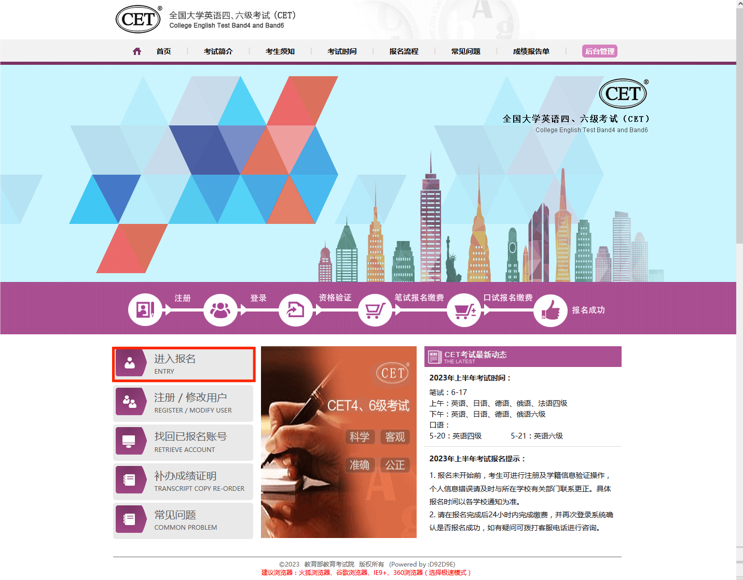

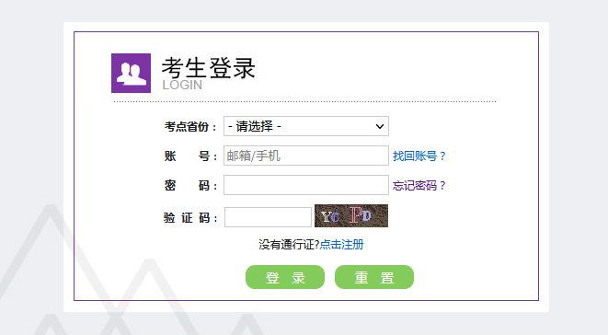

（考生登录界面）

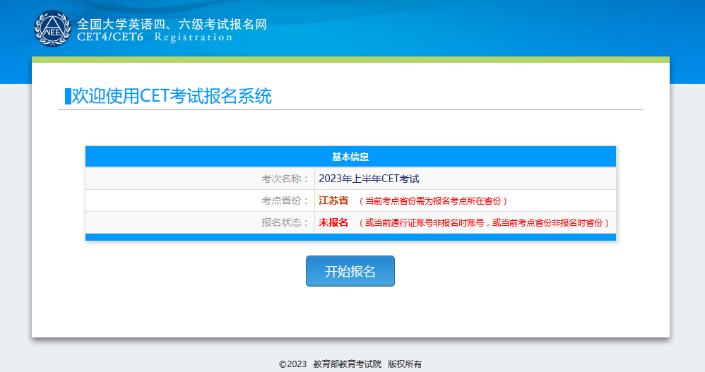

（登录成功界面）

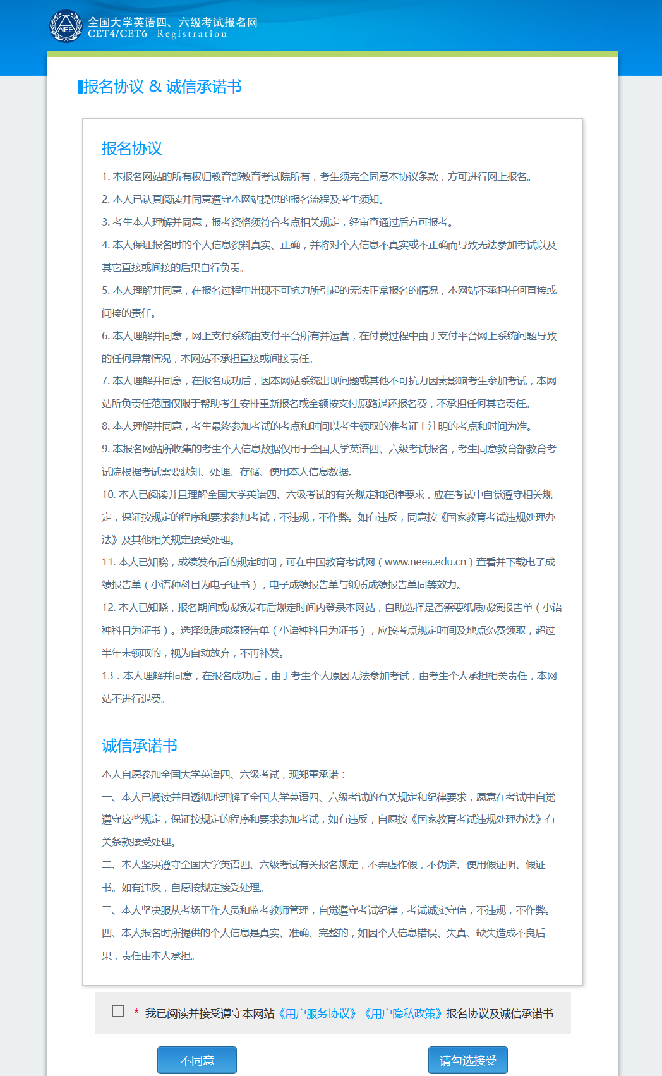

同意报名协议及诚信承诺书后进入资格信息查询界面，输入本人身份证号码、姓名，点击“查询”。

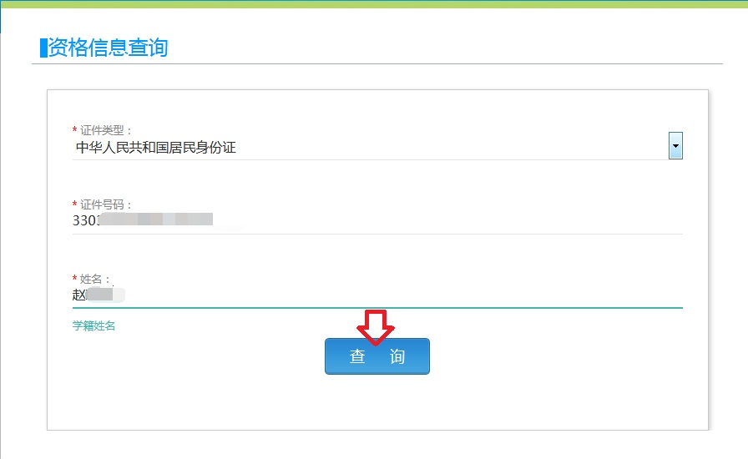

2.在“资格信息确认”界面仔细**核对本人照片、姓名、证件号码、口试及笔试报名学校、学号、班级等所有信息**。**“资格科目”是考生有资格报考的语言级别，四级未通过的不能报考六级，请务必仔细核对**。

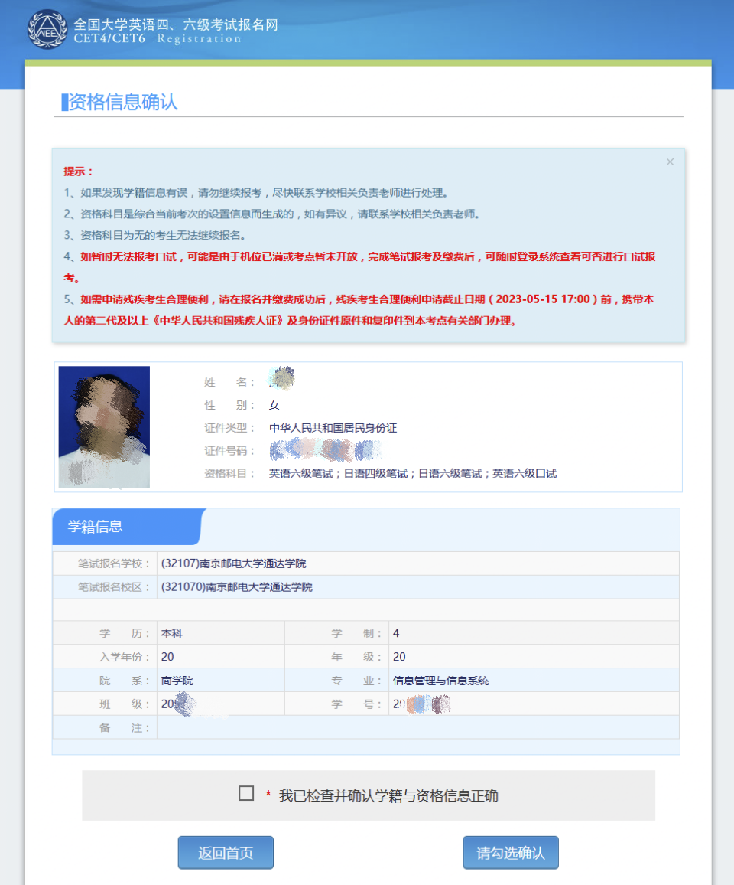

**学生信息核对无误后退出网报系统即可，待正式报名开始（4月27日9时---5月4日17时）再登录网报系统进行报名、缴费、打印准考证（口试准考证打印：5月17日9时至考试开始前，笔试准考证打印：6月8日9时至考试开始前）。**

如报名系统中查询不到个人信息或个人信息、“资格科目”有误，请务必于**2023年4月25日12:00前报至教务处902室。**信息缺失或信息有误但逾期没有登记更改的，将会影响2023年6月报名及考试，由此产生的一切后果由学生本人自行负责。

教务处

2023年4月17日